Муниципальное общеобразовательное учреждение
«Основная общеобразовательная школа № 30»

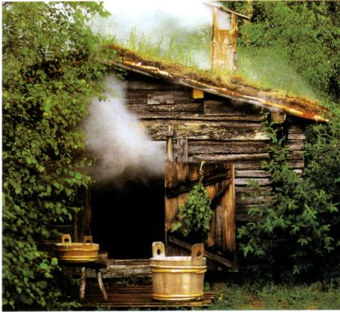

Составила: Борисова Наталья Викторовна,
учитель начальных классов

Прокопьевск, 2011г.

В нормативных документах, медицинской и педагогической литературы последних лет подчеркивается необходимость формирования, сохранения и укрепления здоровья детей с раннего детства, в связи с тем, что в настоящее время мы сталкиваемся с существенным ухудшением здоровья. Задача школы научить детей самим заботиться о своем здоровье, сформировать установки на поддержание здорового образа жизни. Здоровый ребенок способен успешно овладевать школьной программой, а нарушение здоровья ведут к трудностям в обучении.
Общество заинтересовано в оздоровлении не только самого общества, но и каждого человека, а одно без другого невозможно. Ответственность за то, что от первого к выпускному классу их здоровье значительно ухудшается, приняла на себя российская школа. Педагогическая общественность все больше осознает, что именно учитель может сделать для здоровья школьника гораздо больше, чем врач.
Перегрузка учащихся на уроке, которая вызывает повышение уровня утомляемости и невротизации, зависит не столько от количества, сколько от качества работы. Если процесс получения знаний интересен и мотивирован, то усвоение материала не создает эффекта перегрузки. И наоборот то, что вызывает у учащихся отторжение или кажется бессмысленным, приводит к перегрузке даже при относительно небольших объемах материала. Поэтому, учитывая возрастные психологические особенности учеников, продумываю число видов учебной деятельности на уроке, избегают однообразия, чтобы не наступило быстрое утомление. Применяют игровые технологии, используя игру как сюжет урока, а так же как часть урока. Приемы с элементами соревнований, благоприятно влияют на здоровье, групповая работа помогает решить одно из условий организации здоровьесберегающего обучения - избежать длительного сидения за партой.
Основы, способствующие сохранению и укреплению здоровья учащихся, заложены в учебном материале, который изучается на уроках окружающего мира, предусмотрены практические работы, упражнения в оказании первой помощи.
На уроках использую физминутки, провожу их по мере утомляемости детей. Дети выполняют ритмичные упражнения по сюжету физминутки. Провожу физминутки, связанные с темой урока. Есть в моей копилке физминутки для пальцев, кистей рук, глаз; упражнения для профилактики зрительного утомления и близорукости, профилактические упражнения для глаз, упражнения для расслабления мышц плечевого пояса.
Все четыре года работы с классом провожу беседы, которые знакомят детей со способами сохранения своего здоровья, учат детей быть ответственными за состояние своего здоровья. «Опрятность и аккуратность в одежде», «Каждой вещи свое место» «Умей сказать «Нет!»; игры и конкурсы, викторины «Откуда берутся грязнули», «Здоровое питание - отличное настроение», «Банные сражения». Дети принимают участие в конкурсах рисунков с тематикой «Здоровье» «Грипп» «Вредные и полезные привычки человека». Принимают участие в школьных мероприятиях здоровьесберегающей направленности.
Проводим в классе рейды « Чистый портфель», «Носовой платок», «Чистые руки». В классе есть стенд, на котором вывешиваются тематические сообщения «Напитки бывают разные», «Режим дня», «Опасная дружба».
Провожу совместно с родителями мероприятия: «Папа, мама, я - спортивная семья», «Добрые молодцы», «Богатырские потешки». Провожу тематические родительские собрания:«Садимся за уроки», «Питание детей», Режим дня школьника», «Причины и последствия детской агрессии», «Как сохранить здоровье». Подвижные игры на переменах повышают двигательную активность учащихся и оздоравливают их.
Предлагаю познакомиться с одним из сценариев конкурса «Банные сражения».

Банные сражения

Цель:
формировать культурно-гигиенические навыки через игровую деятельность; познакомить учащихся со способами ухода за своим телом;
воспитывать ловкость, смекалку, быстроту, расширять кругозор.

Оборудование: мыло, полотенце, мочалка, простыни, веник банный, таз, поленья дров, кусок пемзы, медали, картинки банных принадлежностей, пословицы, магнитофон, выставка рисунков «Русская баня», картинки отгадок для загадок.

Предварительная работа: конкурс рисунков «Русская баня», заучивание песни М. Евдокимова «Баня», подготовка выступлений.

Ребята делятся на две команды по жребию, придумывают название команды.
Представление жюри.

Сегодня посвятим классный час бане.
А знаете ли вы, как начиналось утро французского короля, жившего 300 с лишним лет назад? Начиналось оно с одевания и туалета. Одевание продолжалось очень долго, а вот умывание….. Королю подносили большую великолепную чашу, на дне которой плескалась вода. Король смачивал кончики пальцев, слегка дотрагивался ими до век, и…. на этом процедура заканчивалась. Мыться целиком в те времена, было не принято. Для того чтобы заглушить неприятный запах грязного тела, люди, даже самые богатые, употребляли различную парфюмерию, духи. Мылом король пользовался неохотно, впрочем, как и все.
Хотели бы вы жить в те времена? Нет ли среди нас тех, кто умывается так же, как французский король?

Послушаем сообщение.
В ΙΙΙ веке до нашей эры каждый большой греческий город имел, по крайней мере, одну общественную баню. У состоятельных римлян были частные бани и бассейны прямо у себя дома. Принимали ванны с лучшими винами, косметическими средствами, даже молоком. В центре Рима была большая площадь – термы «Каракаллы» - там были бассейн, теплая ванна, душ, помещения с горячим воздухом и не только! Люди, пришедшие в бани, могли посетить библиотеку, ресторан, театр.
В самой древней летописи Руси сохранившейся до наших дней «Повести временных лет» (945 г.) упоминается баня в Великом Новгороде, где люди, обнажавшись, обливались щелочным квасом, били себя вениками и под конец окатывались холодной водой. В старину, когда начинала работать общественная парная, банщик ходил по улицам Москвы и зазывал народ: «В баню! В баню!» Баня у русских людей не только насущная потребность для соблюдения чистоплотности, но главное лекарство от всех недугов и своего рода наслаждение. Ведь недаром после бани говорят: « Как заново родился» Само слово баня происходит от латинского слова «бальнеум»- «прогнать боль»

Конец недели, банный день.
Помыться в баньке нам не лень.
Нам надо баньку затопить,
Пора дровишек наносить.

- Эстафета: «Полено к полену»
Надо перенести по одному полену каждому члену команды по очереди, складывая колодцем.
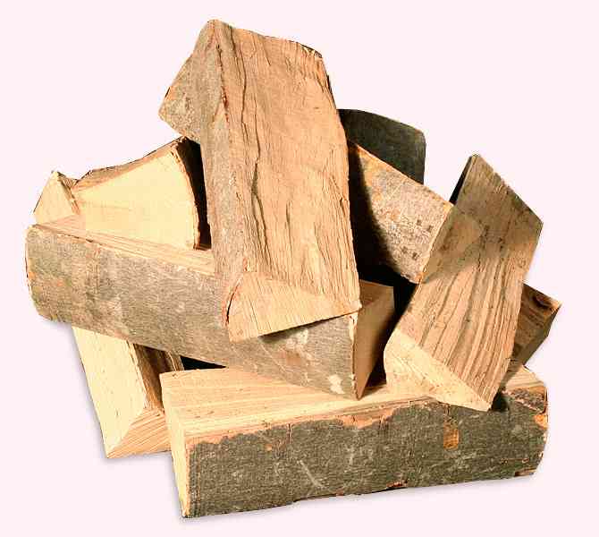

Из трубы идёт дымок, значит баня топиться.
Наносите-ка воды, а потом помоемся.

- Эстафета «Без воды – и не туда и не сюда».
Наносить воды из большого ведра маленькими детскими ведёрками в банку.

Если вы ловки и быстры,
Но смекалисты ли вы?
Ну-ка, вспомним-ка, друзья, что для бани надо:
А для этого друзья ответить на вопросы надо.

3. Загадки о бане и банных принадлежностях.
Ответы обе команды записывают на лист и передают жюри.
Полна коробушка
Золотых воробушек. (Угли в печке)
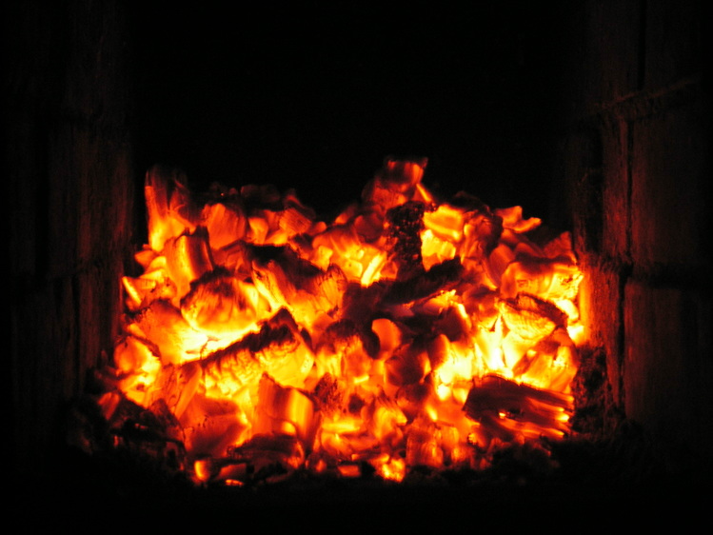

Наша толстая Федора 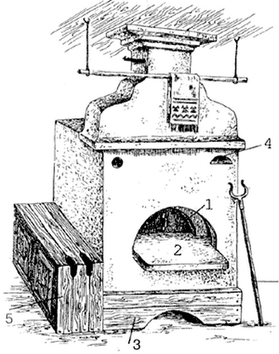
Наедается не скоро.
А затем, когда сыта,
От Федоры теплота. (Печь)
Я кудрявый, я мохнатый, 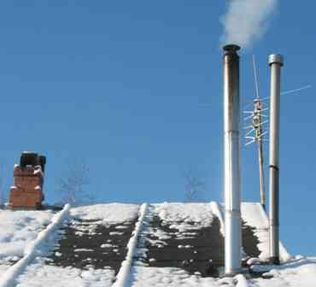
А зимой – над каждой хатой,
Над пожаром и заводом,
Над костром и паровозом,
Но нигде, нигде меня
Не бывает без огня. (Дым)

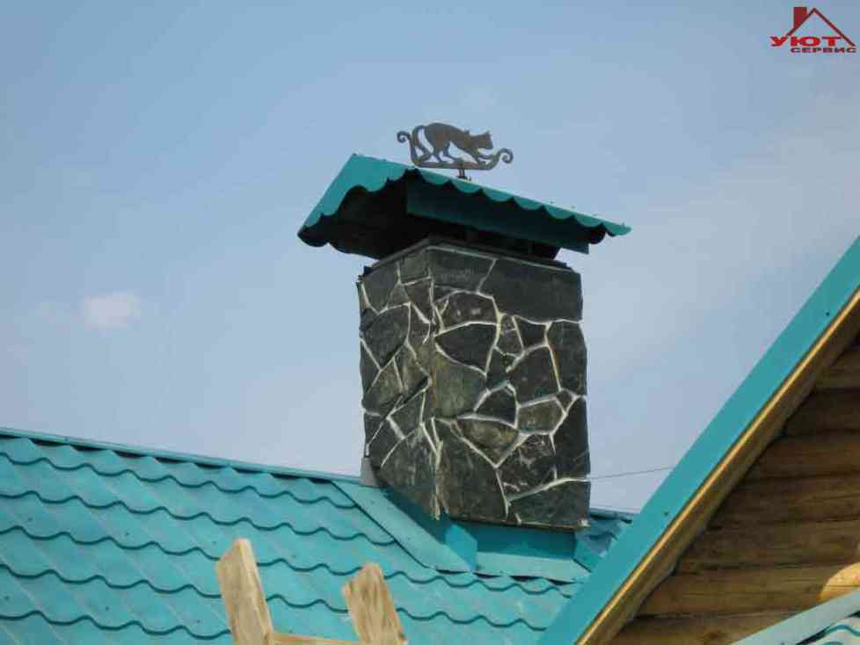

Залезала Варвара выше амбара:
Не ест и не пьёт, всё на небо глядит. (Труба)
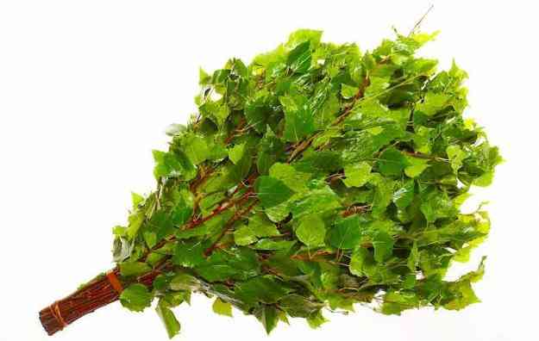
Маленький, мохнатенький,
Всех людей перебил
И царю не спустил. (Банный веник)
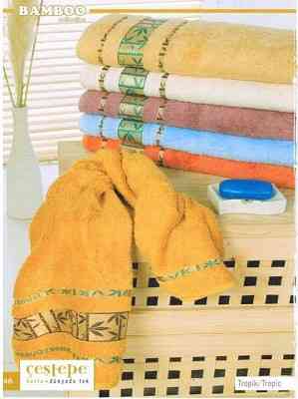
Вафельное, полосатое,
Гладкое и лохматое,
Всегда под рукою,
Что это такое? (Полотенце)
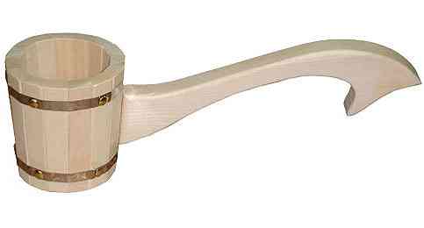
Гусёк купается,
Из рук не вырывается,
Часто на берег глядит. (Ковш)

Вот и вспомнили, ребята,
Что для бани надо,
А когда все соберём,
Мыться мы тогда пойдем.

4. Эстафета «Собери банные принадлежности»
По одному все участники команды бегут к стулу, на котором лежат банные принадлежности, взяв один предмет, кладут его в пакет, возвращаются и передают его следующему игроку.

Послушаем сообщение.

Собираясь в баню нужно помнить. Воздействие банного жара на человеческий организм начинается с кожи. Учёные посчитали, что на одном сантиметре кожи может находиться до 40 тысяч болезнетворных микробов. Но чистая, здоровая, ухоженная кожа, как стойкий солдат, противостоит натиску врага. Её защитная функция повышается. Заражение через кожу возможно лишь при её загрязнении. Исследования показали, что микроорганизмы, помещенные на кожу чистых рук, быстро гибнут.
Жар, которым славится отменно подготовленная баня, открывает и прочищает поры тела и удаляет грязь. Очень мягко снимает с верхнего слоя кожи отжившие, омертвевшие клетки.
У бани есть свои законы, которые надо неукоснительно соблюдать, иначе банный жар принесёт не пользу, а вред.
1. Не ходить в баню после обильной еды.
2. Почувствовал слабость, отложи веник.
3.Полезно купаться с настоями трав ли листьев: чабреца, мяты, крапивы и т.д.
4. Голову моют в последнюю очередь.

5. Конкурс пословиц.
Собрать разбитые на половинки пословицы о бане. Объяснить одну по выбору.

Баня парит - баня правит.

Баня – мать наша:
Кости распаришь, все тело поправишь

Когда б не баня, все б мы пропали.

Лук да баня всё правят.

«Вылечился Ваня, помогла ему баня» гласит русская народная пословица. Парная баня – это прекрасная тренировка дыхания. В банном жару оно становится глубже. Сочетание жара и холодной воды, а иногда и снегом улучшает кровообращение. Горячая баня стимулирует обмен веществ.
Незаменимый атрибут русской бани – веник. Чаще всего его вяжут из молодых ветвей берёзы: листья у неё мягкие и ароматные. Хорошо попаришься берёзовым веничком, получишь массаж для тела. Иногда веники вязались из крапивы, смородины и даже хвойных лапок.

- Эстафета «В парной»
Игрок добегает до таза, садится на него, имитирует движения полива воды из ковша на голову и три раза стучит себя веником по спине, возвращается к началу эстафеты и передает веник следующему игроку. Время засекает жюри.

«Шоркнуть» спину нам не лень,
Будем мыться целый день.
Сядем в тазик мы, ребята,
В бане нынче жарковато.

7. Эстафета «Потрите спинку, пожалуйста»
Игрок надевает халат, добегает до тазика, снимает халат, садится в тазик, трёт спинку три раза, встает, надевает халат, затем возвращается и передает мочало и халат следующему игроку.
Время засекает жюри.

Послушаем сообщение.

Необходимость поддерживать чистоту тела возникла у человека, наверное, тогда, когда он осознал себя человеком. Однако многие племена и народы долгое время не знали мыла. Скифские женщины, например, мылись порошком из древесины кипариса и кедра, смешивая его с водой и ладаном (ароматическая смола). Этой мазью напирали своё тело. Затем мазь удаляли скребками, и кожа становилась чистой и гладкой. народы пользовались глиной вместо мыла.
Археологи установили, что мыло начали изготавливать уже 6000 лет назад. В те времена мыло делали из козьего, бараньего жира с примесью золы дерева бука. В средние века основным поставщиком мыла в Европе считались города Неаполь(Италия), Марсель(Франция), постепенно этому ремеслу научились и другие народы. В России же во времена Петра Ι (в 17 веке) мылом пользовались лишь богатые люди, крестьяне стирали бельё и мылись сами щёлоком – древесной золой, которую заливали кипятком и распаривали в печке. Сейчас мыло не редкость и доступно каждому, Какие только сортов мыла не встретишь! Тут и «Ягодка», «Банное», «Детские»……..
А как действует мыло?
Вода, даже горячая, не растворяет жир, которого так много на коже. Мыло расщепляет на мельчайшие части частички жира и грязи, обволакивает их плёнкой, а затем человек смывает их водой.
- Конкурс «Найди мыло»

По классу в разных местах спрятаны пачки мыла. За 1 минуту нужно найти как можно больше пачек.

- Эстафета «Бег в простынях».
Игроки заворачиваются в простыни, наматывают полотенце на голову и бегут до стула, возвращаются и передают эстафету следующему. Время засекает жюри.

Прочитайте пословицы, написанные на доске, и объясните, как вы их понимаете.
«Баня моет, баня греет, хворь, недуги одолеет»
«В который день паришься, в тот день не старишься»

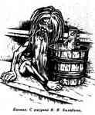
Посмотрите на картинку, как вы думаете кто это?

А вы знаете о том, что в восточнославянской мифологии Банник, дух бани, опасный для моющихся: может испугать, бросать камни с печи, содрать с них живьем кожу. Банник приходил мыться в баню после того как в ней помылись три человеческие пары. Ему оставляли метлу, кусок мыла и воду в лохани.

Пока жюри подводит итоги сражения, споем песню М.Евдокимова «Баня»

А за огородами банька деревенская,
А у самой речки да поближе к ней.
У меня родимые доводы есть веские,
Что на свете нету их ближе и родней.
Ах, баня, баня, баня малиновый ты жар,
Ах, баня, баня, баня ты веничек пропарь,
Ах, баня, баня, баня ты добрая маманя,
Ах, русская ты баня, да разгони печаль.
Что-то вам турецкие, финские да шведские
Наши баньки русские брёвнышко к бревну.
Курские, смоленские баньки деревенские,
Затопи родимую, жар поддай, а-ну.

Ребята, какие выводы вы можете сделать после этого классного часа?

Каждый воспитанный человек должен заботиться о чистоте своего тела, так как от этого зависит его здоровье и отношение к нему окружающих людей.

Слово жюри. Награждение команд.

Наши банные сражения
Заканчивать, друзья, пора.
Примите, победившие, поздравления,
А проигравшее – не обижайтесь,
Ведь это лишь игра.
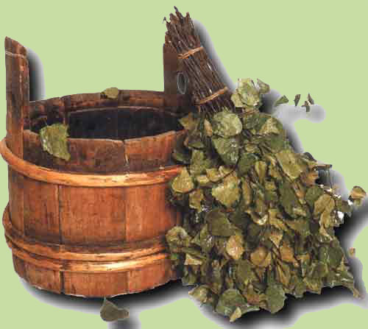

Литература

Павлова О.В., Тематические классные часы в начальной школе: методическое пособие.
Волгоград, Издательство «Учитель», 2006.

«Все обо всем» т. 9, стр.185

